S E S E
unlock your skin's timeless beauty.

LOGO GEBRUIKSHANDLEIDING
Welk logo gebruik je waar op sese.be
De 5 logo-bestanden
Je beschikt over 5 versies van het SESE-logo. Elke versie heeft een specifiek doel op de website. Hieronder vind je een overzicht van welk bestand je waar gebruikt.

Bestandsnaam | Variant | Gebruik
logo_dun.jpg | Zwart · wit achtergrond | Favicon (bijsnijden)
LOGO_zonder_achtergrond.png | Zwart · transparant | Navigatiebalk (header)
LOGO_zonder_achtergrond_WIT.png | Wit · transparant | Op donkere/foto achtergrond
Logo_onzichtbare_achtergrond_met_baseline.png | Zwart + tagline · transparant | Footer & About-pagina
LOGO_met_baseline_zonder_achtergrond_-_wit.png | Wit + tagline · transparant | Hero op blauw/donker vlak

1. Navigatiebalk (header)
Dit is het logo dat bezoekers als eerste zien bij elke pagina. Het staat linksboven in de navigatiebalk.

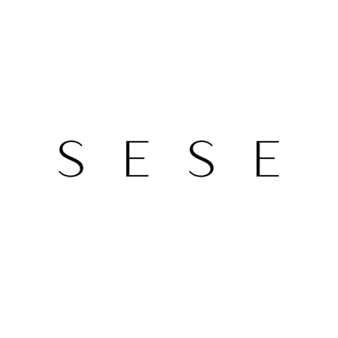

Gebruik:
- Bestand: LOGO_zonder_achtergrond.png
- Achtergrond navigatiebalk: warm wit #FAF5EC of transparant
- Logokleur: zwart (#1A1A1A)
- Positie: links uitgelijnd
- Hoogte in Shopify: 40–50px hoog instellen
- Geen tagline nodig — compact houden

Tip: Shopify instelling: Online Store > Themes > Customize > Header > Logo image. Stel 'Logo max height' in op 45px voor een elegante, niet te dominante header.

2. Hero Section
De hero is de grote banner bovenaan de homepage. Afhankelijk van de gekozen achtergrond gebruik je een andere logoversie.

Optie A — Lichte achtergrond (aanbevolen)
Bij een lichte foto of zandtint achtergrond: gebruik het zwarte logo zonder tagline.


- Bestand: LOGO_zonder_achtergrond.png
- Achtergrond: zandtint #E8D5B0 of strandlandschapsfoto (gouden uur)

Optie B — Donkere of zeeblauw achtergrond
Bij een donkere foto-overlay of een volledig blauwe hero: gebruik het witte logo MET tagline voor maximale impact.
S E S E
unlock your skin's timeless beauty.
(wit logo met tagline — zie PNG-bestand)

- Bestand: LOGO_met_baseline_zonder_achtergrond_-_wit.png
- Achtergrond: zeeblauw #3A7D94 of donkere foto met overlay
- De tagline 'unlock your skin's timeless beauty.' maakt de hero extra impactvol

Tip: Kies slechts één stijl voor de hero en blijf consistent. Lichte achtergrond met zwart logo of donkere achtergrond met wit logo — nooit mixen op dezelfde pagina.

3. Footer & About-pagina
In de footer staat het logo met tagline — dit geeft de pagina een afgerond, professioneel einde.



- Bestand: Logo_onzichtbare_achtergrond_met_baseline.png
- Achtergrond footer: zandtint #E8D5B0 of warm wit #FAF5EC
- Positie: links in de eerste kolom van de footer
- Breedte: 180–220px
- Eronder: customerservice@sese.be en @sese.be_

Op de About-pagina staat het logo eveneens met tagline, gecentreerd boven het merkverhaal.

4. Favicon (browsertabje)
Het favicon is het kleine icoontje dat in de browsertab verschijnt. Het volledige 'S E S E' logo is te breed voor dit formaat.

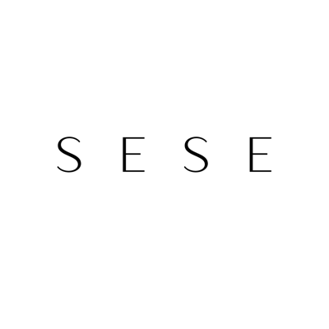  logo_dun.jpg — volledig logo  te breed voor favicon | S  enkel de 'S' — ideaal als favicon  32x32px bijsnijden

- Gebruik logo_dun.jpg als bronbestand
- Snij bij tot vierkant (32x32px of 64x64px) met enkel de letter 'S' of letters 'SE'
- Shopify instelling: Online Store > Themes > Customize > Favicon
- Alternatief: maak een eenvoudig vierkant icoon met 'S' in TODES Light op warm witte achtergrond

Tip: Vraag aan de ontwikkelaar om in Canva of Figma een eenvoudig favicon te maken: warm witte achtergrond (#FAF5EC), letter 'S' in TODES Light, donkere kleur (#1A1A1A), 64x64px exporteren als PNG.

5. Samenvatting — Snel overzicht

Locatie op website | Logo-versie | Bestand
Navigatiebalk (header) | Zwart, geen tagline | LOGO_zonder_achtergrond.png
Hero — lichte bg | Zwart, geen tagline | LOGO_zonder_achtergrond.png
Hero — donkere/blauwe bg | Wit + tagline | LOGO_met_baseline_zonder_achtergrond_-_wit.png
Footer | Zwart + tagline | Logo_onzichtbare_achtergrond_met_baseline.png
About-pagina | Zwart + tagline | Logo_onzichtbare_achtergrond_met_baseline.png
Favicon (tab) | Enkel 'S', bijgesneden | logo_dun.jpg → 32x32px

S E S E | sese.be | customerservice@sese.be | @sese.be_
unlock your skin's timeless beauty.

